# 1号线攻略

# 起步

8个要素

1. 系好安全带
2. 调好座椅
3. 调左右后视镜
4. 空挡
5. 关掉手刹
6. 踩住离合，踩住刹车
7. 启动，挂一档
8. 打左灯，3秒以后松刹车和离合，GO!
9. 面朝指示牌，最右边是3号线，最左边是1号线

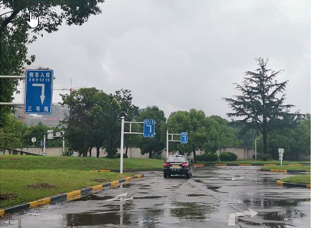

# 倒车入库

人头正对标杆，到虚线处停车

1. 右倒车入库，向左看，距离地上第一个杆大致为10公分距离时，即为开拔点
2. 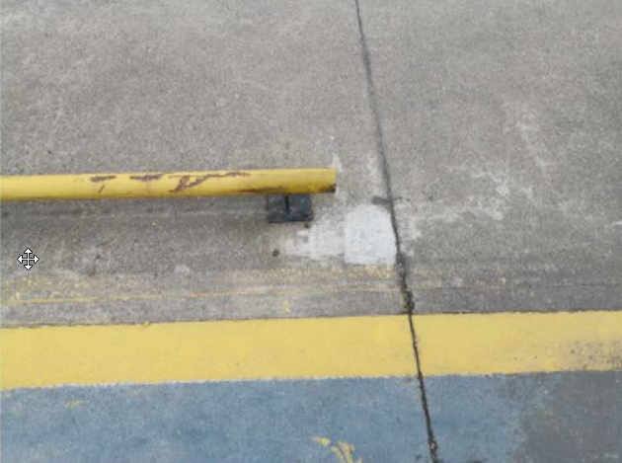

1. 看右侧后视镜，当门把手压到第三根虚线时，回半圈
2. 当车尾压到黄黑相间时，右后视镜上窄下宽时，回正方向
3. 肩到缺口时，停车
4. 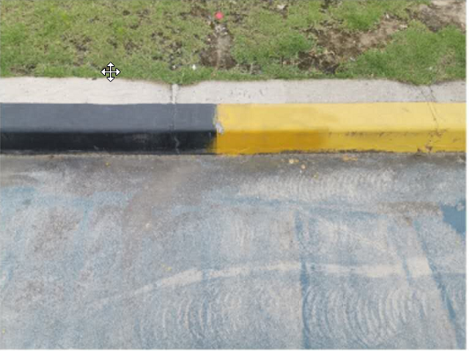
5. 开出库时，肩到第一根杆子，向左打死方向盘

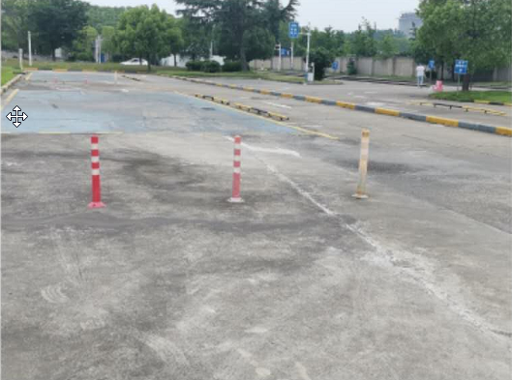

1. 引擎盖快压到黄线时，回半圈
2. 车身正以后，回完方向盘
3. 肩到虚线时，停车，挂倒挡
4. 倒车到开拔点，第二个黄黑相间点，缺口时，向左打死

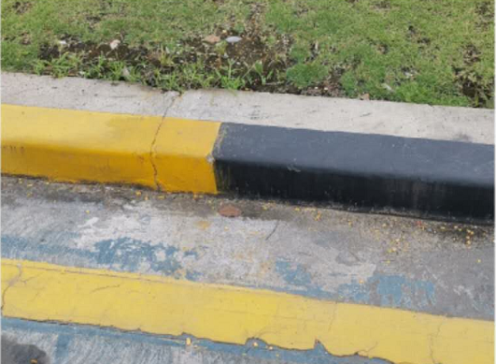

1. 看左后视镜，当左门把手压到第三根虚线时，回半圈
2. 车尾压到黄黑相间处，左后视镜车身平行时，回一圈
3. 到缺口时，停车

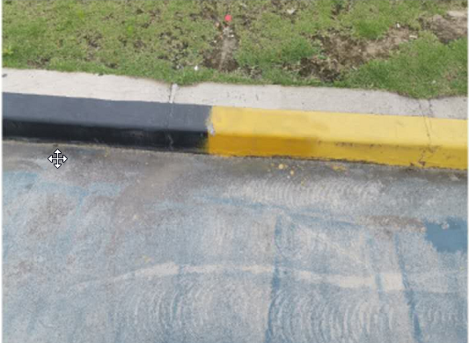

# 侧方停车

1号线的侧方停车，有3个脚印。

1. 停车点是第一个脚印

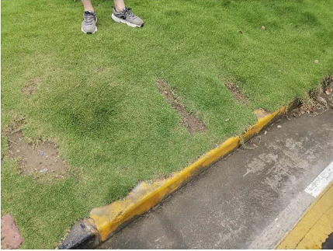

1. 开拔点是黄黑相间点，对着的第三个脚印

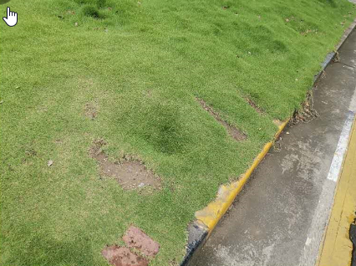

1. 到了开拔点，向右打死方向盘，看左后视镜，当底库的黄黑相间的黑色方块完全露出来时，回正方向盘
2. 继续看左后视镜，当左后轮轮胎压过底库线时，向左打死方向盘，继续倒车，看左后视镜，当车身与底库线呈现为上窄下宽（梯形）时，车身回正时，停车。
3. 出库，挂一档，开左灯，当底库的黄黑相间的黑色方块完全露出时，回正方向盘，当引擎盖接近前方路线时，向右打一圈方向盘。
4. 当车身已经正时，向左回方向盘，出库完成。注意1号线的下一个项目是直角转弯。

# 直角转弯

1. 到标识盘，打左灯

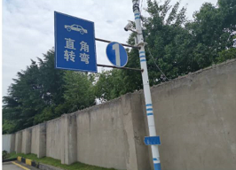

1. 人头对准黄黑相间处

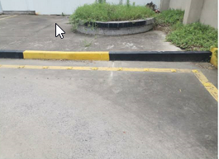

1. 当左肩进入黄线以后，关灯

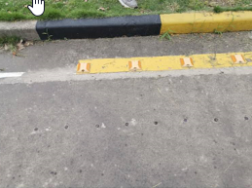

1. 到缺口处，向左打死方向盘

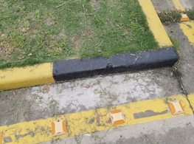

1. 转弯以后，回正方向盘，下个项目是上坡

# 上坡

1. 人头对准摄像头，1号线需要偏左一点，看右后视镜，车身距离黄线大致为30公分，慢慢松一点离合上坡。

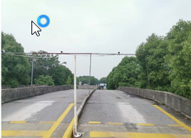

1. 到达树延伸的黄黑相间处时（注意不是那个水管），踩一点离合，踩死刹车，拉手刹

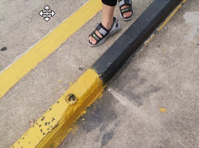

1. 松手刹，慢慢抬离合，当车身抖动，仪表盘晃动，坐垫下有明显震动感时，迅速抬起刹车

注意如果后溜车，不要慌，踩死刹车，再慢慢松离合。下一个项目是曲线行驶

# 曲线行驶

* 1. 首先对准最左边的树，当引擎盖压到树的延伸点时，向右打一圈方向盘。

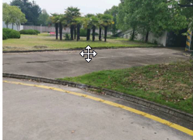

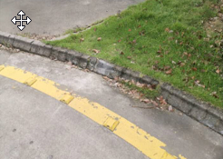

* 1. 当人头对准杆子延伸点时（也有块石头），向左回一圈方向盘。当引擎盖压到边线时，向右打一圈方向盘，如果右边还是窄，就多向右边打四分之一圈。

# 窄路掉头

1. 要点是人头对准2个石墩中间的树
2. 引擎盖距离黄线1米时，向左打死方向盘，看左后视镜，当下方车轮压过路中线时，停车。
3. 挂倒挡，方向盘向右打死，倒车
4. 看左后视镜，当车位接近底黄线时，停车。
5. 挂1挡，方向盘向左打死，开出

下个项目是隧道

# 隧道

1. 向自己的方向拨一下灯，确保远光灯关掉
2. 进入前打近光灯，尽量走左边道
3. 过了白线，关灯

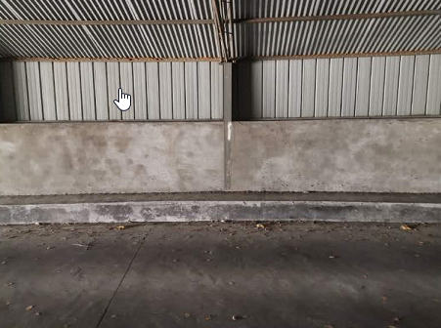

# 模拟高速取卡

* + 1. 左肩对准路上的点线，注意不要压到左边黄线

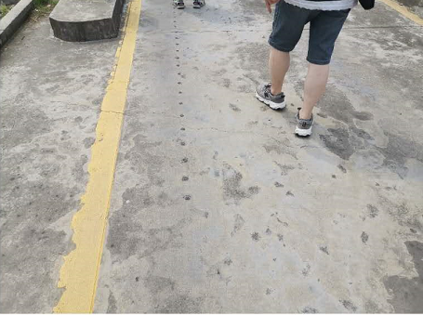

* + 1. 到了取卡点，踩死刹车，踩死离合，空挡，拉手刹
    2. 开窗，按钮，使得栏杆抬起
    3. 拉手刹，挂1挡，抬起刹车，抬起离合，开走

# 紧急停车

1. 准备，把手放到紧急制动灯上
2. 听到“前方有情况，需要紧急停车”时，踩死离合与刹车，按下灯
3. 心里数10s以后，开走